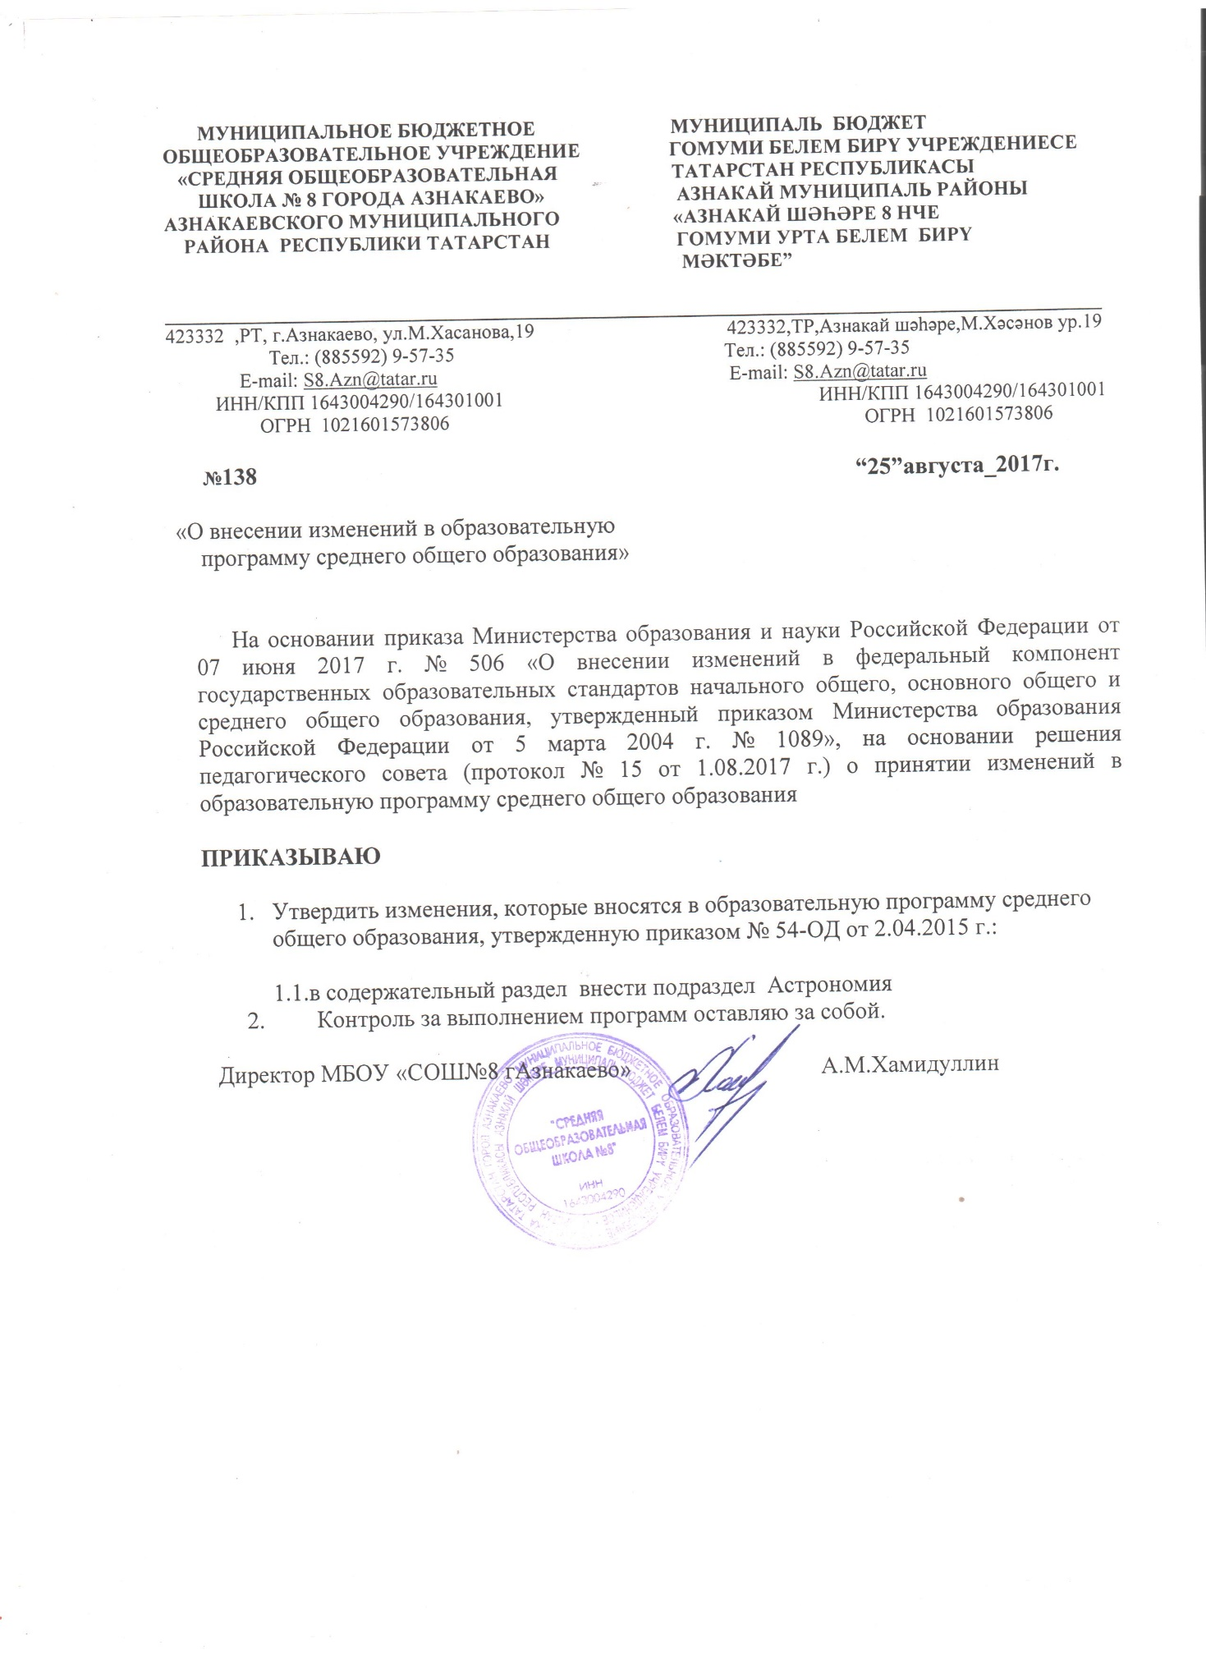

Астрономия
Базовый уровень
Изучение астрономии на базовом уровне среднего (полного) общего образования направлено на достижение следующих целей:

- осознание принципиальной роли астрономии в познании фундаментальных законов природы и формировании современной естественно-научной картины мира;
- приобретение знаний о физической природе небесных тел и систем, строения и эволюции Вселенной, пространственных и временных масштабах Вселенной, наиболее важных астрономических открытиях, определивших развитие науки и техники;
- овладение умениями объяснять видимое положение и движение небесных тел принципами определения местоположения и времени по астрономическим объектам, навыками практического использования компьютерных приложений для определения вида звездного неба в конкретном пункте для заданного времени;
- развитие познавательных интересов, интеллектуальных и творческих способностей в процессе приобретения знаний по астрономии с использованием различных источников информации и современных информационных технологий;
- использование приобретенных знаний и умений для решения практических задач повседневной жизни;
- формирование научного мировоззрения;
- формирование навыков использования естественно-научных и особенно физико-математических знаний для объективного анализа устройства окружающего мира на примере достижений современной астрофизики, астрономии и космонавтики.

Требования к уровню подготовки выпускников
- результате изучения астрономии на базовом уровне ученик должен: знать/понимать:
  - смысл понятий: геоцентрическая и гелиоцентрическая система, видимая звездная величина, созвездие, противостояния и соединения планет, комета, астероид, метеор, метеорит, метеороид, планета, спутник, звезда, Солнечная система, Галактика, Вселенная, всемирное и поясное время, внесолнечная планета (экзопланета), спектральная классификация звезд, параллакс, реликтовое излучение, Большой Взрыв, черная дыра;
  - смысл физических величин: парсек, световой год, астрономическая единица, звездная величина;
  - смысл физического закона Хаббла;
  - основные этапы освоения космического пространства;
  - гипотезы происхождения Солнечной системы;
  - основные характеристики и строение Солнца, солнечной атмосферы;
  - размеры Галактики, положение и период обращения Солнца относительно центра Галактики;

уметь:

- приводить примеры: роли астрономии в развитии цивилизации, использования методов исследований в астрономии, различных диапазонов электромагнитных излучений для получения информации об объектах Вселенной, получения астрономической информации с помощью космических аппаратов и спектрального анализа, влияния солнечной активности на Землю;
- описывать и объяснять: различия календарей, условия наступления солнечных и лунных затмений, фазы Луны, суточные движения светил, причины возникновения приливов и отливов; принцип действия оптического телескопа, взаимосвязь физико-химических характеристик звезд с использованием диаграммы "цвет-светимость", физические причины, определяющие равновесие звезд, источник энергии звезд и происхождение химических элементов, красное смещение с помощью эффекта Доплера;
- характеризовать особенности методов познания астрономии, основные элементы и свойства планет Солнечной системы, методы определения расстояний и линейных размеров небесных тел, возможные пути эволюции звезд различной массы;
- находить на небе основные созвездия Северного полушария, в том числе: Большая Медведица, Малая Медведица, Волопас, Лебедь, Кассиопея, Орион; самые яркие звезды, в том числе: Полярная звезда, Арктур, Вега, Капелла, Сириус, Бетельгейзе;
- использовать компьютерные приложения для определения положения Солнца, Луны и звезд на любую дату и время суток для данного населенного пункта;
- использовать приобретенные знания и умения в практической деятельности и повседневной жизни для:
- понимания взаимосвязи астрономии с другими науками, в основе которых лежат знания по астрономии, отделение ее от лженаук;
- оценивания информации, содержащейся в сообщениях СМИ, Интернете, научно-популярных статьях

Название раздела | Краткое содержание
Введение в астрономию | Строение и масштабы Вселенной, и современные наблюдения  Тела заполняющие Вселенную. Характерные размеры и расстояния между телами. Физические условия встречающиеся в телах. Вселенная расширяется.  Самые крупные оптические телескопы. Исследование астрономами гамма-излучение Вселенной. Гравитационно-волновые и нейтринные телескопы и их возможности.
Астрометрия | Звёздное небо и видимое движение небесных светил  Звёзды входящие в созвездия Ориона и Лебедя. Движение Солнца по эклиптике. Петлеобразное движение планет.  Небесные координаты  Небесный экватор и небесный меридиан. Строение экваториальной системы небесных координат. Строение горизонтальной системы небесных координат.  Видимое движение планет и Солнца  Петлеобразное движение планет, попятное и прямое движение планет. Эклиптика, зодиакальные созвездия. Неравномерное движение Солнца по эклиптике.  Движение Луны и затмения  Фазы Луны и синодический месяц, условия наступления солнечного и лунного затмений. Солнечные затмения. Сарос и предсказания затмений.  Время и календарь.  Звёздное и солнечное время, звёздный и тропический год.  Устройство лунного и солнечного календаря, проблемы их согласования Юлианский и григорианский календари.
Небесная механика | Гелиоцентрическая система мира  Представления о строении Солнечной системы в античные времена и в средневековье. Гелиоцентрическая система мира, доказательство вращения Земли вокруг Солнца. Параллакс звёзд и определение расстояния до них, парсек.  Законы Кеплера  Открытие И.Кеплером законов движения планет. Открытие закона Всемирного тяготения и обобщённые законы Кеплера. Определение масс небесных тел.  Космические скорости  Расчёты первой и второй космической скорости и их физический смысл. Полёт Ю.А. Гагарина вокруг Земли по круговой орбите.  Межпланетные перелёты.  Понятие оптимальной траектории полёта к планете. Время полёта к планете и даты стартов.  Луна и её влияние на Землю  Лунный рельеф и его природа. Приливное взаимодействие между Луной и Землёй. Удаление Луны от Земли и замедление вращения Земли. Прецессия земной оси и предварение равноденствий.
Строение солнечной системы | Современные представления о Солнечной системе.  Состав Солнечной системы. Планеты земной группы и планеты - гиганты, их принципиальные различия. Облако комет Оорта и Пояс Койпера. Размеры тел солнечной системы.  Планета Земля  Форма и размеры Земли. Внутреннее строение Земли. Роль парникового эффекта в формировании климата Земли.  Планеты земной группы  Исследования Меркурия, Венеры и Марса, их схожесть с Землёй. Как парниковый эффект греет поверхность Земли и перегревает атмосферу Венеры. Есть ли жизнь на Марсе. Эволюция орбит спутников Марса Фобоса и Деймоса.  Планеты-гиганты  Физические свойства Юпитера, Сатурна, Урана и Нептуна. Вулканическая деятельность на спутнике Юпитера Ио. Природа колец вокруг планет-гигантов.  Планеты-карлики и их свойства.  Малые тела Солнечной системы  Природа и движение астероидов. Специфика движения групп астероидов Троянцев и Греков. Природа и движение комет. Пояс Койпера и Облако комет Оорта. Природа метеоров и метеоритов.  Метеоры и метеориты  Природа падающих звёзд, метеорные потоки и их радианты. Связь между метеорными потоками и кометами. Природа каменных и железных метеоритов. Природа метеоритных кратеров.
Астрофизика и звездная астрономия | Методы астрофизических исследований  Устройство и характеристики телескопов рефракторов и рефлекторов. Устройство радиотелескопов, радиоинтерферометры.  Солнце  Основные характеристики Солнца. Определение массы, температуры и химического состава Солнца. Строение солнечной атмосферы. Солнечная активность и её влияние на Землю и биосферу.  Внутреннее строение Солнца.  Теоретический расчёт температуры в центре Солнца. Ядерный источник энергии и термоядерные реакции синтеза гелия из водорода, перенос энергии из центра Солнца наружу, конвективная зона. Нейтринный телескоп и наблюдения потока нейтрино от Солнца.  Основные характеристики звёзд  Определение основных характеристик звёзд: массы, светимости, температуры и химического состава. Спектральная классификация звёзд и её физические основы. Диаграмма «спектральный класс» — светимость звёзд, связь между массой и светимостью звёзд.  Внутреннее строение звёзд  Строение звезды главной последовательности.  Строение звёзд красных гигантов и сверхгигантов.  Белые карлики, нейтронные звёзды, пульсары и чёрные дыры  Строение звёзд белых карликов и предел на их массу — предел Чандрасекара. Пульсары и нейтронные звёзды. Природа чёрных дыр и их параметры.  Двойные, кратные и переменные звёзды  Наблюдения двойных и кратных звёзд. Затменно-переменные звёзды. Определение масс двойных звёзд. Пульсирующие переменные звёзды, кривые изменения блеска цефеид. Зависимость между светимостью и периодом пульсаций у цефеид. Цефеиды — маяки во Вселенной, по которым определяют расстояния до далёких скоплений и галактик.  Новые и сверхновые звёзды  Характеристики вспышек новых звёзд. Связь новых звёзд с тесными двойными системами, содержащими звезду белый карлик. Перетекание вещества и ядерный взрыв на поверхности белого карлика. Как взрываются сверхновые звёзды. Характеристики вспышек сверхновых звёзд. Гравитационный коллапс белого карлика с массой Чандрасекара в составе тесной двойной звезды — вспышка сверхновой первого типа. Взрыв массивной звезды в конце своей эволюции — взрыв сверхновой второго типа. Наблюдение остатков взрывов сверхновых звёзд.  Эволюция звёзд: рождение, жизнь и смерть звёзд  Расчёт продолжительности жизни звёзд разной массы на главной последовательности. Переход в красные гиганты и сверхгиганты после исчерпания водорода. Спокойная эволюция маломассивных звёзд, и гравитационный коллапс и взрыв с образованием нейтронной звезды или чёрной дыры массивной звезды. Определение возраста звёздных скоплений и отдельных звёзд и проверка теории эволюции звёзд.
Млечный Путь | Газ и пыль в Галактике.  Как образуются отражательные туманности. Почему светятся диффузные туманности  Как концентрируются газовые и пылевые туманности в Галактике.  Рассеянные и шаровые звёздные скопления.  Наблюдаемые свойства рассеянных звёздных скоплений. Наблюдаемые свойства шаровых звёздных скоплений. Распределение и характер движения скоплений в Галактике. Распределение звёзд, скоплений, газа и пыли в Галактике.  Сверхмассивная чёрная дыра в центре Галактики и космические лучи. Инфракрасные наблюдения движения звёзд в центре Галактики и обнаружение в центре Галактики сверхмассивной черной дыры. Расчёт параметров сверхмассивной чёрной дыры. Наблюдения космических лучей и их связь со взрывами сверхновых звёзд.  тура и масса межгалактического газа, необходимость существования тёмной материи в скоплениях галактик. Оценка массы тёмной материи в скоплениях. Ячеистая структура распределения галактики скоплений галактик.
Галактики. | Классифицирование галактики по форме и камертонная диаграмма Хаббла. Свойства спиральных, эллиптических и неправильных галактик. Красное смещение в спектрах галактик и определение расстояния до них.  Закон Хаббла.  Вращение галактик и тёмная материя в них.  Активные галактики и квазары  Природа активности галактик, радиогалактики и взаимодействующие галактики. Необычные свойства квазаров, их связь с ядрами галактик и активностью чёрных дыр в них.  Скопления галактик  Наблюдаемые свойства скоплений галактик, рентгеновское излучение, темпера
Строение и эволюция Вселенной | Конечность и бесконечность Вселенной — парадоксы классической космологии.  Закон всемирного тяготения и представления оконечности и бесконечности Вселенной. Фотометрический парадокс и противоречия между классическими представлениями о строении Вселенной и наблюдениями. Необходимость привлечения общей теории относительности для построения модели Вселенной. Связь между геометрических свойств пространства Вселенной с распределением и движением материи в ней.  Расширяющаяся Вселенная  Связь средней плотности материи с законом расширения и геометрическими свойствами Вселенной. Евклидова и неевклидова геометрия Вселенной. Определение радиуса и возраста Вселенной. Модель «горячей Вселенной» и реликтовое излучения Образование химических элементов во Вселенной. Обилие гелия во Вселенной и необходимость образования его на ранних этапах эволюции Вселенной. Необходимость не только высокой плотности вещества, но и его высокой температуры на ранних этапах эволюции Вселенной. Реликтовое излучение — излучение, которое осталось во Вселенной от горячего и сверхплотного состояния материи на ранних этапах жизни Вселенной. Наблюдаемые свойства реликтового излучения. Почему необходимо привлечение общей теории относительности для построения модели Вселенной.
Современные проблемы астрономии | Ускоренное расширение Вселенной и тёмная энергия.  Наблюдения сверхновых звёзд I типа в далёких галактиках и открытие ускоренного расширения Вселенной. Открытие силы всемирного отталкивания. Тёмная энергия увеличивает массу Вселенной по мере её расширения. Природа силы Всемирного отталкивания.  Обнаружение планет возле других звёзд.  Наблюдения за движением звёзд и определения масс невидимых спутников звёзд, возмущающих их прямолинейное движение. Методы обнаружения экзопланет. Оценка условий на поверхностях экзопланет. Поиск экзопланет с комфортными условиями для жизни на них.  Поиски жизни и разума во Вселенной. Развитие представлений о возникновении и существовании жизни во Вселенной. Современные оценки количества высокоразвитых цивилизаций в Галактике. Попытки обнаружения и посылки сигналов внеземным цивилизациям.

